**דו"ח מיני פרויקט במבוא להנדסת תוכנה - 2024**

**מרצה:**

אליעזר גינזבורגר

**מגישות:**

יעל יזרלביץ 213479165

שיר פרץ 323975177

**תוכן עניינים**

שלבי בניית התמונה...............................................................................................3

התמונה ללא שיפורים.............................................................................................4

שיפורי התמונה - Anti-analyzing............................................................................5

שיפורי ביצועים - Adaptive Super-Sampling...........................................................7

בונוסים..............................................................................................................10

**שלבי בניית התמונה:**

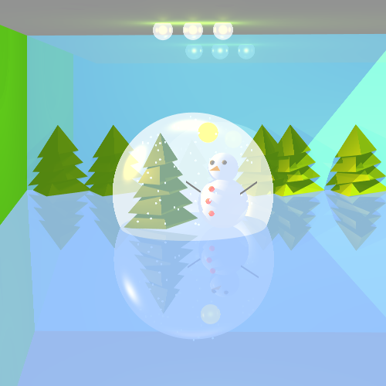נקודות ציון בבניית התמונה

**בניה של התמונה ללא שיפורים :**

בעזרת התוכנה geogebra מיקמנו את איש השלג והעץ בתוך כדור הבדולח, הוספנו עצים נוספים ברקע וכל אלו מיקמנו בתוך חדר.

מקורות האור:

* spotLight
* DirectionalLight
* 4 pointLight – 3 מנורות תקרה ושמש בתוך כדור הבדולח.

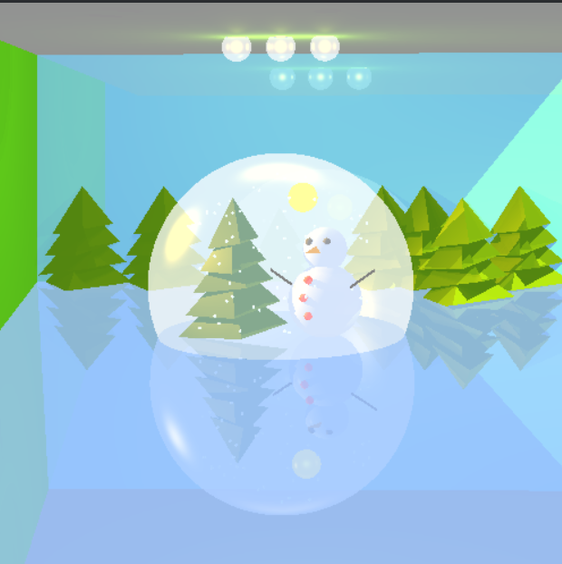

ניתן לראות שיש קצוות משוננים בקצוות הגופים:



**שיפור התמונה – Anti Aliasing:**

אפשר לראות שהקצוות של הגופים משוננים. השינוי בין הצבעים בתמונה חד, ולכן הפיקסלים בולטים לעין.

הוספנו קוד לחישוב צבעי מעבר רכים יותר. מכל פיקסל שלחו קרניים מרובות וחישבנו את ממוצע הצבעים שהתקבלו מכל הקרניים האלו.

**השינויים בקוד:**

הוספנו מחלקת עזר בשם SampleRays. ובה הפרמטרים הדרושים להטלת קרניים מרובות, פונקציות set ופונקציית עזר לחישוב ממוצע צבעים. הוספנו למחלקה camera עצם מסוג SampleRays.

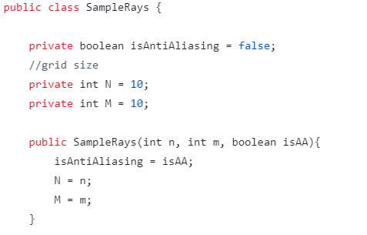

בפונקציה castRay הוספנו חישוב אחר של צבע הפיקסל. החישוב מבוצע בפונקציית העזר constructRays שהוספנו.

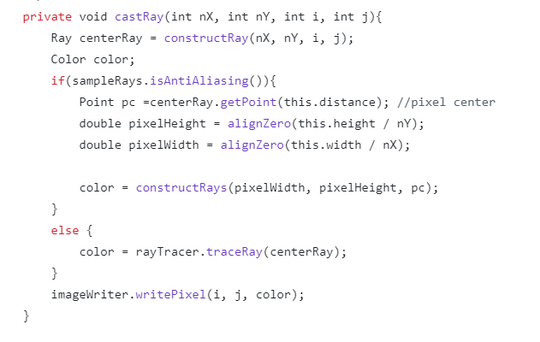

פונקציית העזר constructRays:

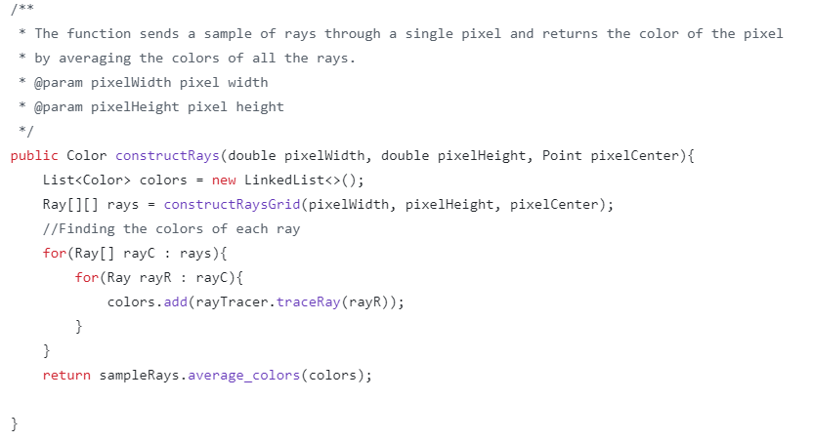

התמונה לאחר השיפור:

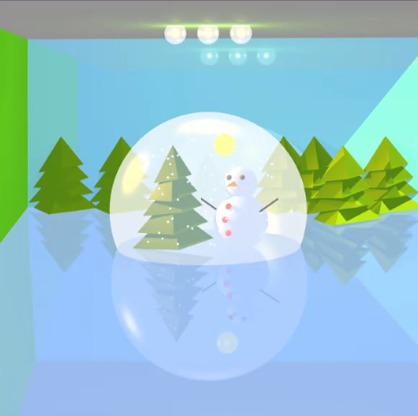

**שיפור ביצועים - Adaptive Super-sampling:**

שיפרנו את ביצועי יצירת התמונה על ידי Adaptive Super-sampling.

הרעיון של השיטה הוא לחסוך חישוב של קרניים בעלי אותו הצבע. עושים זאת על ידי פונקציה רקורסיבית שכל פעם מחלקת את הפיקסל לתתי ריבועים ושולחת קרניים לפינותיהם. הפונקציה תפעל רקורסיבית על תת ריבוע שארבעת הקרניים לא החזירו את אותו הצבע ובסוף מחזירה את ממוצע כל צבעי הקרניים ששלחה בסה"כ מהפיקסל.

**השינויים בקוד:**

הוספנו מחלקת עזר בשם AdaptiveSuperSampling. ובה הפרמטרים הדרושים למימוש השיפור ופונקציות set. הוספנו למחלקה camera עצם מסוג AdaptiveSuperSampling.

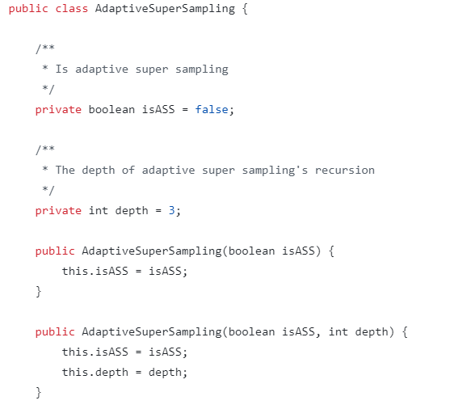

בפונקציה castRay נדגום את 4 הקצוות של הפיקסל ורק אם צבען אינן שוות נקרא לפונקציה הרקורסיבית adaptiveSSRecursive.

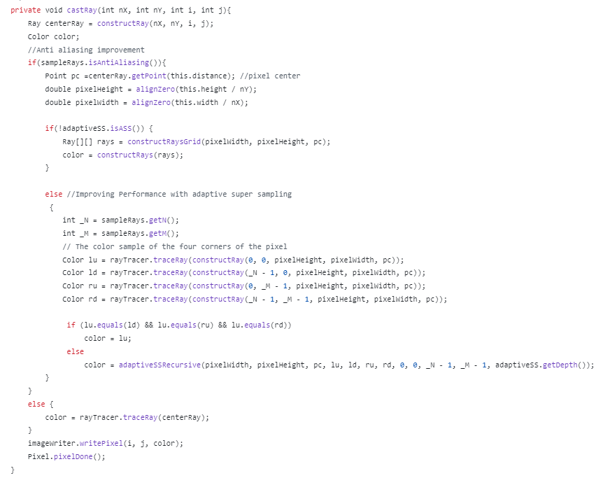

הפונקצייה הרקורסיבית adaptiveSSRecursive:

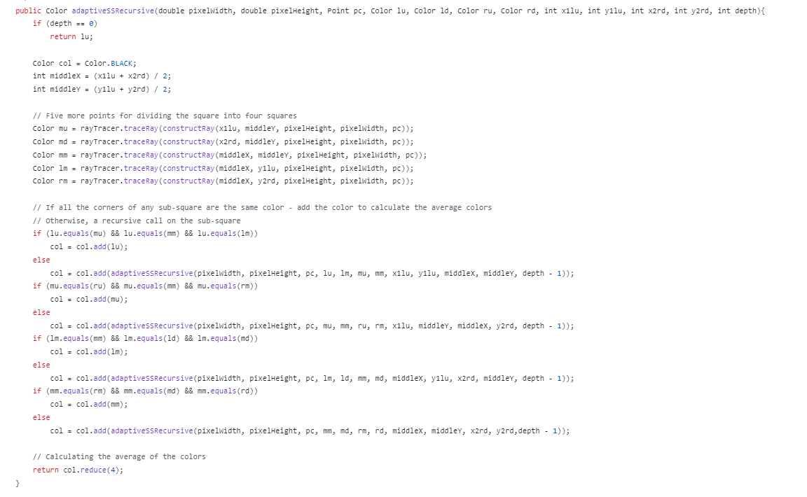

**השוואת זמני הריצה:**

לפני השיפור – 31 דקות ו9 שניות.

אחרי השיפור – דקה ו19 שניות.

**בונוסים**

1. מימש את הפעולה getNormal(point Point) עבור צינור סופי. – 1 נק'
2. מימוש חיתוכי קרן עם מצולע. – 1 נק'
3. תאורה ספוט עם אלומת עור צרה יותר (narrowbeam). – 1 נק'
4. שלב 7 - בניית תמונה הכוללת גופים רבים. – 1 נק'
5. שלב 7 – מימוש דרך 2 – maxDistance. – 1 נק'

סה"כ 5 נקודות בונוס